# **Задание 1**

1. Создайте пользователя student1 с оболочкой bash, входящего в группу student1.
2. Создайте пользователя student2, входящего в группу student2.

*Приведите своё решение в виде снимков экрана.*

# **Решение 1**

Создадим 1го пользователя с указанием шелла:





Создадим 2го пользователя:



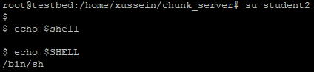

Также укажем ключ -m для создания им домашних папок.

Требуемая в задании группа создается по-умолчанию:

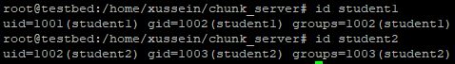

# **Задание 2**

Создайте в общем каталоге (например, /tmp) директорию и назначьте для неё полный доступ со стороны группы student2 и доступ на чтение всем остальным.

*Приведите своё решение в виде снимков экрана.*

# **Решение 2**

Тогда лучше это делать под соответствующим юзером, для уменьшения количества телодвижений.



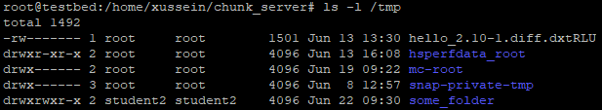

# **Задание 3**

Какой режим доступа установлен для файлов /etc/passwd и /etc/shadow?

Объясните, зачем понадобилось именно два файла.

*Приведите ответ в свободной форме.*

# **Решение 3**

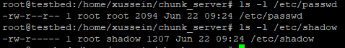

Если passwd могут читать все пользователи, то shadow доступен для чтения только руту и его группе. Сделано это в целях безопасности, поскольку хранение всех данных в одном файле (даже зашифрованных паролей) нецелесообразно, так как passwd может быть прочитан кем-угодно.

# **Задание 4**

Удалите группу student2, а пользователя student2 добавьте в группу student1.

*Приведите своё решение в виде снимков экрана.*

# **Решение 4**

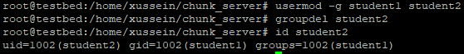

# **Задание 5**

Напишите своими словами, как происходит сложение и вычитание прав доступа к файлам и папкам.

*Приведите ответ в свободной форме.*

# **Решение 5**

Права содержатся в формате “трех триад”, 9 битов, первые три отвечают за доступ к чтению, записи и исполнению владельцем объекта, вторые три - группе владельца объекта, последние три - всем остальным пользователям системы.

rwxr-x—, где прочерк - нулевой бит, r, w, x - бит единица. То есть в двоичном виде эти права выглядят так - 111101000. Далее, чтобы получить привычные нам 750, необходимо перевести каждую триаду из двоичного в десятичное значение по формуле $x*2{}^{0}+w*2{}^{1}+ r*2{}^{2}$.

# **Задание 6**

Создайте в общем каталоге (например, /tmp) директорию и назначьте для неё полный доступ для всех, кроме группы student1. Группа student1 не должна иметь доступа к содержимому этого каталога.

*Приведите своё решение в виде снимков экрана.*

# **Решение 6**

